**Analisa Online Shop Shopee**

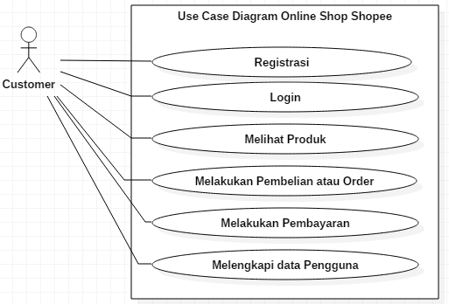

|  |  |  |
| --- | --- | --- |
| No. | Requirement | FR/NFR |
|  | Desain Aplikasi harus disesuaikan dengan kenyamanan pengguna | NFR |
|  | Aplikasi dapat diakses pengguna | NFR |
|  | Keberpindahan Aplikasi sehingga dapat diakses oleh berbagai device | NFR |
|  | Sistem dapat diakses kapan saja | NFR |
|  | Keamanan data pengguna | NFR |
|  | Sistem dapat menampilkan produk – produk yang dijual | FR |
|  | Sistem dapat mengelompokkan produk sesuai kategori produk atau sesuai merk | FR |
|  | Sistem dapat registrsi user baru melalui account google ataupun no. telepon | FR |
|  | Sistem dapat memberi notifikasi ke pengguna | FR |
|  | Sistem dapat menampilkan hasil pencarian yang dicari pengguna | FR |
|  | Sistem dapat menampilkan produk yang paling popular | FR |
|  | Sistem dapat menampilkan produk yang sedang diskon | FR |
|  | Pengguna dapat mengikuti toko dan pengguna lain | FR |
|  | Sistem menyediakan bantuan untuk mempermudah pengguna | FR |
|  | Sistem dapat menyimpan produk yang disukain pengguna | FR |
|  | Sistem dapat menampilkan histori produk yang terakhir dilihat oleh pengguna | FR |
|  | Sistem dapat menampilkan histori status aktif penjual | FR |
|  | Sistem dapat mengingatkan login saat melakukan pembelian | FR |
|  | Pengguna dapat mengisi Shopeepay | FR |
|  | Sistem dapat menampilkan histori belanja pengguna | FR |
|  | Pengguna dapat Chatting dengan penjual | FR |
|  | Sistem dapat menampilkan ongkir dan deskripsi produk | FR |
|  | Sistem dapat menambahkan produk yang dibeli kedalam keranjang | FR |
|  | Sistem dapat mengosongkan biaya ongkir jika pembelian diatas 90.000 dalam satu took | FR |
|  | Sistem dapat memverifikasi code voucher | FR |
|  | Pengguna dapat melakukan pembayaran melalui transfer | FR |
|  | Sistem dapat memverifikasi pembayaran | FR |
|  | Sistem dapat menampilkan proses orderan pengguna | FR |
|  | Pengguna dapat memberikan pilihan review produk | FR |